**Рекомендация по развитию артикуляции**

**Тема:** «Путешествие Язычка»

**Дата проведения:** 28.10.2016 год

**Цель:** Привлечь внимание родителей к артикуляционной гимнастике. Дать рекомендации по проведению артикуляционной гимнастики, чтобы не потерял ребёнок интерес к упражнениям.

**Рассматриваемые вопросы:**

**1.** Артикуляционных гимнастика. Для чего она нужна;

**2.** Рекомендации по выполнению артикуляционной гимнастики.

**Используемая литература:**О. В. Кацер «Игровая методика

обучения детей пению»

Автор-составитель:

музыкальный руководитель

высшей квалификационной категории

Снитко Анастасия Александровна

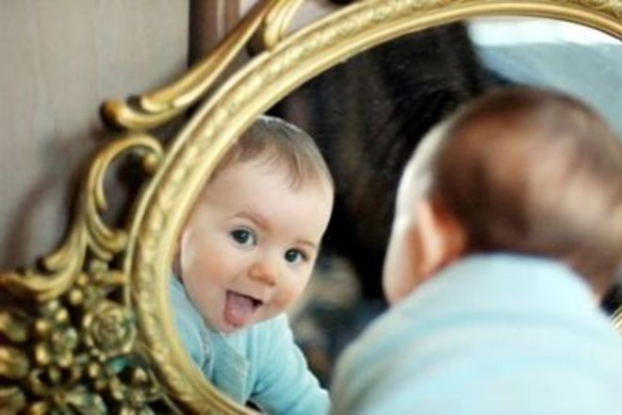 Дошкольный возраст – самый благоприятный период для формирования и развития певческого голоса.

Развитие певческого голоса начинается с речевого этапа. Речевой этап, как подготовительный, сначала предшествует, чуть опережая, а затем идёт параллельно певческому этапу.

Основным видом деятельности на речевом этапе являются:

-артикуляционная гимнастика.

**Артикуляционная гимнастика** это основа для формирования речевых звуков. При поведении **артикуляционнойгимнастики** происходит не только тренировка подвижности органов **артикуляционного аппарата**, но и отработка определённых положений губ, языка, мягкого нёба, необходимых для правильного произнесения тех или иных звуков речи.

   Для наиболее эффективного результата необходимо придерживаться следующих рекомендаций:

• Для лучшего закрепления навыков, нужно **проводить артикуляционную гимнастику**каждый день по 3-4 раза продолжительностью 3-5 минут.

• Каждое упражнение выполняется по 5-7 раз.

• Выполняются сначала более простые упражнения и только затем более сложные. Если у ребёнка есть трудности при выполнении какого-либо упражнения, то не стоит вводить новые пока не будет достаточно хорошо отработаны предыдущие.

• **Артикуляционную гимнастику выполняют сидя**, так как в таком положении у ребёнка прямая спина, тело не напряжено, руки и ноги находятся в спокойном положении.

• При выполнении упражнений ребёнок должен видеть своё лицо *(для контроля за правильностью выполнения)* и лицо взрослого, который осуществляет показ, поэтому **артикуляционная гимнастика проводится перед зеркалом**.

• Необходимо помнить, что часто у ребёнка не получается выполнить то или иное упражнение, если вы видите что ребёнок старается, пробует – не скупитесь на похвалу и добрые слова. Подбадривайте ребёнка.

Для того,чтобы ребёнок не потеряли интерес к упражнениям, необходимо облачить их в сказочную форму. Слушая сказку, дети становятся не только исполни­телями упражнений, но и активными участниками сказочного путешествия язычка.

    Они «путешествуют» вместе с язычком и знакомятся со всеми частями речевого аппарата: язычком, губами, зубами, щеками, с нёбом.

В этой работе достигается главное: детям интересно, понятно, нетрудно. Артикуляционная гимнастика помогает:

—   устранить напряжение и скованность артикуляционных мышц;

—   разогреть мышцы языка, губ, щек, челюсти, обеспечивая им

наибольшую  подвиж­ность;

—   развить мимику, артикуляционную моторику;

—   развить выразительную дикцию.

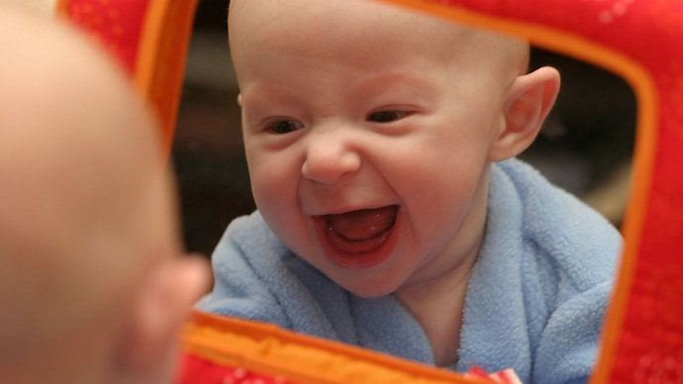

«Путешествие

Язычка»

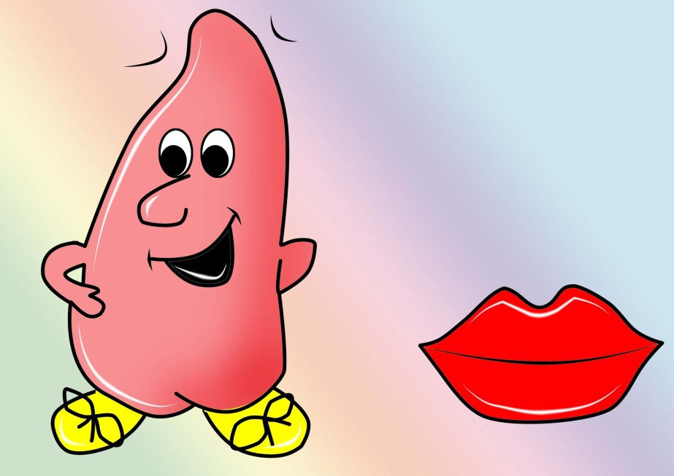

Проснулся однажды Язычок,

а вокруг темно  и страшно.                                     *-*  *рот закрыт*

Стал он выход искать.

В одну Щечку постучал,                            *-* *«проткнуть» языком щеку*

в другую,   не открываются.                      *-* *«проткнуть» языком другую щеку*

 «Толкну - ка я посильнее!» -

подумал Язычок и стал толкать

сначала одну                                               *-* *«проткнуть» языком щеку*

Щечку, а потом и другую.                    *-* *«проткнуть» языком другую щеку*

Выхода не было. Решил тогда

Язычок поис­кать выход в другом

месте и ткнул сначала  верхнюю,            *-* *«проткнуть» языком верхнюю губу*

а затем и нижнюю Губу.                         *- «проткнуть» языком нижнюю губу*

В это время Ротик зевнул и открылся.               – *зевнуть*

Язычок увидел выход и направился

к нему, но Зубки не пропустили его,

а стали тихонько покусывать.                    *-* *покусать кончик языка*

«Что вы делаете? Почему вы меня кусаете?!»

 возмутился Язычок. А Зубки ответили:

«Мы  сегодня еще ничего не жевали».*- пожевать язык боковыми*

*зубами*

И стали жевать Язычок

сначала с одной стороны,

а потом и с другой. *- пожевать язык с другой стороны*

И с правой, *-* *пожевать язык справа*

и с левой стороны                                     *-* *пожевать язык слева*

он оказался невкусным.

Язычок снова попытался                   *- покусывая всю поверхность язы­ка,*

*-  высовывать его вперед и  убирать назад*

протиснуться между Зубками, но

они продолжали его покусывать.

Язычок спрятался за Зубами.

А Зубки не уни­мались и                         *-закусить изнутри щеки  боковыми*

продолжали жевать.                                                                           *зубами*

Они пожевали нижнюю Губу, а           *- покусать нижнюю губу по всей длине*

затем и верхнюю.                                   *- покусать верхнюю губу*

Нижняя Губа обиделась,*-  оттопырить нижнюю губу,*

а верхняя улыбнулась                 *-*  *поднять верхнюю губу,*

*обнажив верхние зубы*

(ей было немного щекотно).

Язычок смотрел на Зубки и думал:

«Почему они такие сердитые?

Может, оттого, что сегодня ещё

никто не сделал им ничего приятного?»          *- провести языком*

*между губами*

Язычок принялся                                               *и верхними зубами, как бы*

мыть сначала верхние, *очищая их,*

а потом и нижние Зубки.                             *- провести языком между губами*

*и нижними зубами*

И еще раз верхние и,                                *-*  *провести языком между губами и*

конечно же, нижние зубки.                                                                          *зубами*

Зубки посмотрели в зеркальце                 *-растянуть губы в улыбке,*

и промолвили: «Ах, какая чистота!          *обнажить зубы, растянув губы в*

Ах, какая красота! Спаси­бо тебе,*улыбке*

Язычок! Мы больше

не будем тебя кусать».